САНКТ-ПЕТЕРБУРГСКОЕ ГОСУДАРСТВЕННОЕ БЮДЖЕТНОЕ ПРОФЕССИОНАЛЬНОЕ ОБРАЗОВАНИЕ   
«КОЛЛЕДЖ ИНФОРМАЦИОННЫХ ТЕХНОЛОГИЙ»

**ОТЧЕТ**

**по практической работе №8**

**«Файловый менеджер»**

Выполнил студент 41 гр.

Березко В.В.

Преподаватель: Фомин А. В.

Оценка: _________

Санкт-Петербург 2016

**Оглавление**

1. Цель работы 3

2. Ход выполнения работы 4

3. Заключение 7

# Цель работы

Закрепление на конкретных примерах полученных теоретических знаний при изучении свойств, методов и событий встроенных стандартных компонентов среды Visual Studio для обработки файловой структуры. Освоение методов и алгоритмов поиска одного и группы файлов. Разработка прикладного приложения, реализующего основные функции файлового менеджера по обработке файловой системы.

# Ход выполнения работы

Для создания приложения «Файловый менеджер» нам понадобится 2 форма:

Главная форма, необходимая для отображения пути, навигации и выбора диска. На главной форме надо разместить listView, 2 кнопки и comboBox.

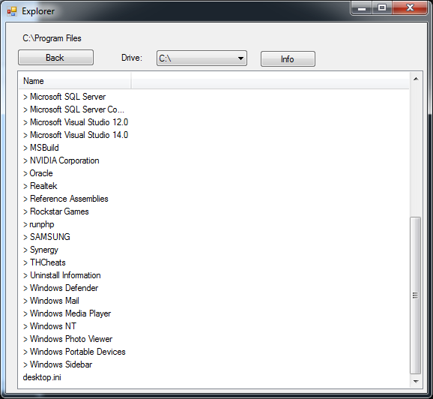

Рисунок - Главная форма

Вторая форма служит для отображения информации о диске. На ней мы разместим ListView.

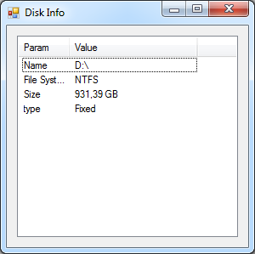

Рисунок - Форма Disk Info

Для отображения информации о диске используется следующий код:

private void Form2_Shown(object sender, EventArgs e)

{

DriveInfo drive = new DriveInfo(param);

ListViewItem item1 = new ListViewItem();

item1.Text = "Name";

item1.SubItems.Add(drive.Name);

listView1.Items.Add(item1);

if (drive.IsReady)

{

ListViewItem item2 = new ListViewItem();

item2.Text = "File System";

item2.SubItems.Add(drive.DriveFormat);

listView1.Items.Add(item2);

double size = drive.TotalSize;

string unit = " Bytes";

string[] units = new string[] { " KB", " MB", " GB", " TB" };

for (int i = 0; i < units.Length; i++)

if (size > 1024)

{

size /= 1024;

unit = units[i];

}

ListViewItem item4 = new ListViewItem();

item4.Text = "Size";

item4.SubItems.Add(size.ToString("0.00") + unit);

listView1.Items.Add(item4);

}

ListViewItem item3 = new ListViewItem();

item3.Text = "type";

string type = "unknown";

if (drive.DriveType == DriveType.Removable)

type = "Removable";

if (drive.DriveType == DriveType.Fixed)

type = "Fixed";

if (drive.DriveType == DriveType.CDRom)

type = "CDRom";

item3.SubItems.Add(type);

listView1.Items.Add(item3);

}

# Заключение

Благодаря проделанной работе, я закрепил на конкретных примерах теоретические знания, полученные при изучении свойств, методов и событий стандартных компонентов среды Visual Studio для обработки файловой структуры. Освоил методы и алгоритмы поиска одного и группы файлов. Было разработано прикладное приложение «Файловый менеджер», которое позволяет просматривать структуру файлов на диске, а также информацию о дисках.